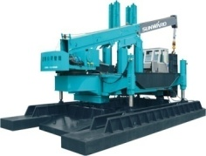 **Общество с ограниченной ответственностью «Эдельвейс»**

**(ООО «Эдельвейс»)**

**__________________________________________________________________________________**

**197022, Россия, г. Санкт-Петербург, ул. Чапыгина, д. 6, корпус П, офис 406.**

**ОГРН 1127847603520ИНН 7802806493 / КПП 781301001**

**ОКАТО 40265562000 / ОКПО 27405044**

**Банковские реквизиты:**

**р/сч. № 4070 2810 5220 2000 0967 в Филиале «Санкт-Петербургская дирекция ОАО «УРАЛСИБ» , г. Санкт-Петербург**

**к/сч. № 3010 1810 8000 0000 0706 БИК 044 030 706**

**ПРОДАЖА САМОЛЕТА AURORA**

**SA60L стандартная версия -2017**

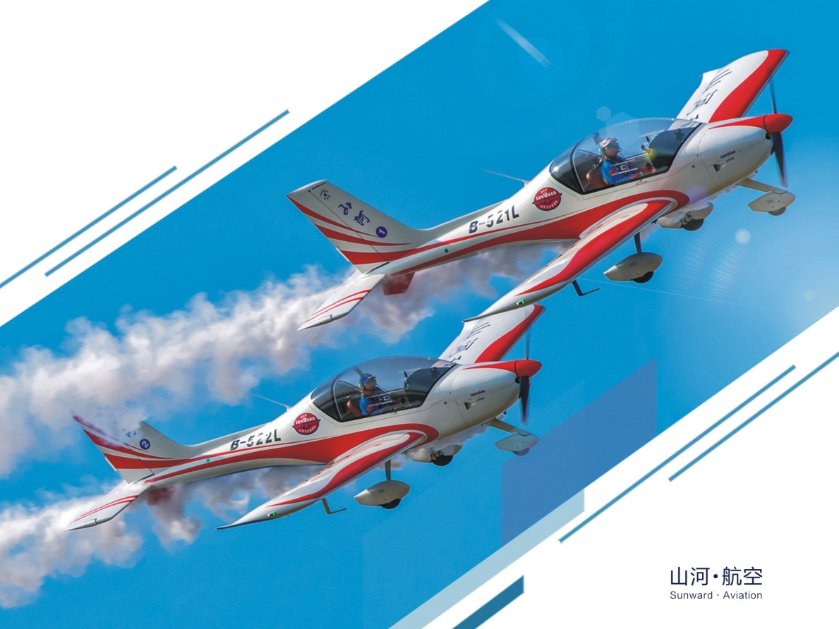

**SA60L стандартная версия -2017**

Стандартная версия с  искусственной кожей и механическим вариантом приборной панели.



|  |  |  |
| --- | --- | --- |
| **Описание** | **Версия** | **Примечание** |
| Aurora SA60L | Стандартная версия | Стандартная конфигурация |
| **1. Персонализированные конфигурации** | | |
| Двухлопастный пропеллер | 〇IDROVARIO HS（Стандартная конфигурация）  〇SR117W | |
| Альтиметр | 〇Метрический〇Английские футы | |
| Внешний вид | 〇1 〇 2 〇 3 〇 4 〇 5 | |
| 座椅及坐垫（PU皮）  Сиденье и подушка (PU) | 〇Бежевый 〇Коричневый | |
| **2. Стандартная конфигурация** | | |
| **01：Фюзеляж** | Обтекатель колес | Тахометр |
| Корпус | Тормозная система | Индикатор давления масла |
| Козырек | **04：Динамическая система** | Индикатор температуры  масла |
| Ремни безопасности | Rotax 912ULS2поршневой двигатель | Термометр головки блока цилиндров |
| Сиденья* | Пропеллер* | Датчик давления топлива |
| Приборная панель | Топливная система | Левый / правый указатель уровня топлива |
| Ручка управления двигателем | Система охлаждения с охлаждающей жидкостью | Переключатель магнето |
| Ручная система управления | Система охлаждения масла | Счетчик часов |
| Ножная система управления | Система впуска воздуха | Выключатель |
| **02：Крылья и оперение** | Система вытяжки | Аккумуляторная батарея |
| Левое крыло | Капот двигателя | Ключ зажигания |
| Правое крыло | **05：Контрольно- измерительные приборы** | Механическая приборная панель из углеродного  волокна |
| Горизонтальный хвост | Датчик горизонта | 2 комплекта гарнитур |
| Подъемник | Авиационный пеленгатор | **06：Другое** |
| Штурвал | Индикатор скольжения | Руководство по летной  эксплуатации |
| Элероны, система балансировочного отклонения руля высоты | Высотомер * | Руководство по обслуживанию |
| Система управления заслонкой | Индикатор воздушной скорости | Руководство по СОП |
| Топливный бак | Магнитный компас | Интерьер (бежевая  ластовица из полиуретана, 2 сетчатые сумки) |
| **03：Шасси** | УКВ радиостанция | Метка |
| Переднее шасси | Полетная навигация GPS |  |
| Главное шасси | Вариометр |  |

Своевременность:

Информация в этом списке конфигурации является последней на данный момент. Так как продукт будет постоянно обновляться или улучшаться, содержимое этого списка будет обновляться без предварительного уведомления.



**Стоимость по запросу eedelvejs@bk.ru**

**Срок выполнения заказа 3 месяца**

**Hunan Sunward Science and Technology Co., Ltd**

**1stмар, 2017**

**______________________________________________________________________________________________________________**

**Тел.: +7 (981) 787 0 877 +7 (911) 280 77 03 e-mail:** [**eedelvejs@bk.ru**](mailto:eedelvejs@bk.ru)

[**www.tehnikavarendu.ru**](http://www.tehnikavarendu.ru)